 | ANTIGUA
 | Voli di linea Condor fino 29 Aprile ogni Martedì

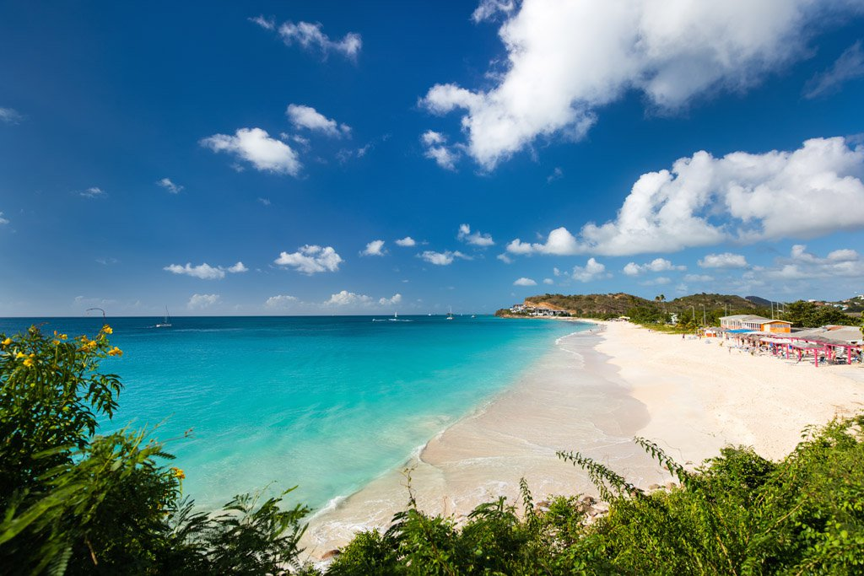

Partenze dall'Italia | Tratt. | Quota in doppia | Giorno extra
Ocean Point Residence & Spa 3* | BB | € 2237 | € 165
Jolly Beach Antigua 3* (standard) | AI | € 2336 | € 179
Hawksbill By Rex Resorts 3* | AI | € 3036 | € 279
Sandals Grand Antigua 5* | AI | € 4033 | € 421
Cocobay Resort 4* | AI | € 4712 | € 519
14Cod. Offerta: 718
La quota include:
I Voli da/per l'Italia.Trasferimenti da/per aeroporto. Il soggiorno presso la struttura prescelta secondo il trattamento indicato in camera doppia.
La quota non include:
Le tasse aeroportuali € 270. Booking Fee e Assicurazione Medico/Bagaglio € 90. Assicurazioni facoltative annullamento viaggio
Voli di linea LH/DE (classe U) tariffa promozionale prenotaprima con bagaglio incluso
VIAGGI DI NOZZE SCONTO € 100 A COPPIA
PRENOTA QUI

